
หน่วยการเรียนรู้ที่ 3 การเปลี่ยนแปลงของวัสดุ

ชั้นประถมศึกษาปีที่ 3 เวลา 1 ชั่วโมง

แผนการจัดการเรียนรู้ที่ 9 ตะปูเปลี่ยนแปลงอย่างไร

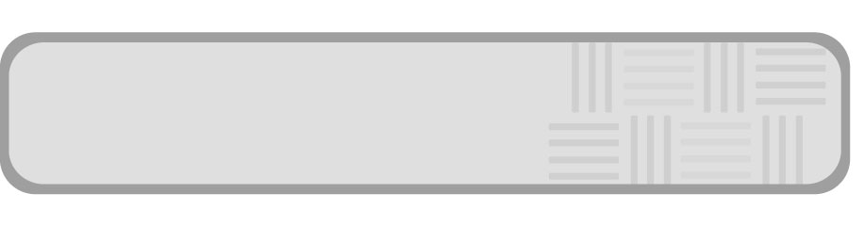
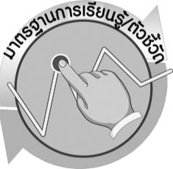
มาตรฐานการเรียนรู้/ตัวชี้วัด

มาตรฐานการเรียนรู้
มาตรฐาน ว 3.2 เข้าใจหลักการและธรรมชาติของการเปลี่ยนแปลงสถานะของสาร การเกิดสารละลาย การเกิดปฏิกิริยาเคมี มีกระบวนการสืบเสาะหาความรู้และจิตวิทยาศาสตร์ สื่อสาร สิ่งที่เรียนรู้และนำความรู้ไปใช้ประโยชน์
ตัวชี้วัด
ว 3.2 ป.3/2 อภิปรายประโยชน์และอันตรายที่อาจเกิดขึ้นเนื่องจากการเปลี่ยนแปลงของวัสดุ

มาตรฐานการเรียนรู้
มาตรฐาน ว 8.1 ใช้กระบวนการทางวิทยาศาสตร์และจิตวิทยาศาสตร์ในการสืบเสาะหาความรู้ การแก้ปัญหา รู้ว่าปรากฏการณ์ทางธรรมชาติที่เกิดขึ้นส่วนใหญ่มีรูปแบบที่แน่นอน สามารถอธิบายและตรวจสอบได้ภายใต้ข้อมูลและเครื่องมือที่มีอยู่ในช่วงเวลานั้น ๆ เข้าใจว่าวิทยาศาสตร์ เทคโนโลยี สังคม และสิ่งแวดล้อมมีความเกี่ยวข้องสัมพันธ์กัน
ตัวชี้วัด
- ว 8.1 ป.3/1 ตั้งคำถามเกี่ยวกับเรื่องที่ศึกษาตามที่กำหนดให้และตามความสนใจ
- ว 8.1 ป.3/2 วางแผนการสังเกต เสนอวิธีสำรวจตรวจสอบ ศึกษาค้นคว้า โดยใช้ความคิดของตนเอง ของกลุ่มและคาดการณ์สิ่งที่จะพบจากการสำรวจตรวจสอบ
- ว 8.1 ป.3/3 เลือกใช้วัสดุ อุปกรณ์ เครื่องมือที่เหมาะสมในการสำรวจตรวจสอบ และบันทึกข้อมูล
- ว 8.1 ป.3/4 จัดกลุ่มข้อมูล เปรียบเทียบกับสิ่งที่คาดการณ์ไว้และนำเสนอผล
- ว 8.1 ป.3/5 ตั้งคำถามใหม่จากผลการสำรวจตรวจสอบ
- ว 8.1 ป.3/6 แสดงความคิดเห็นและรวบรวมข้อมูลจากกลุ่มนำไปสู่การสร้างความรู้
- ว 8.1 ป.3/7 บันทึกและอธิบายผลการสังเกต สำรวจตรวจสอบตามความเป็นจริง มีแผนภาพประกอบคำอธิบาย
- ว 8.1 ป.3/8 นำเสนอ จัดแสดงผลงาน โดยอธิบายด้วยวาจา และเขียนแสดงกระบวนการและผลของงานให้ผู้อื่นเข้าใจ

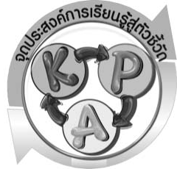
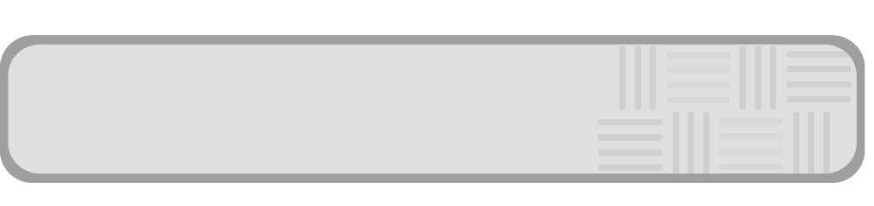
จุดประสงค์การเรียนรู้สู่ตัวชี้วัด

- ทำกิจกรรมและสรุปผลการทำกิจกรรมเกี่ยวกับการเปลี่ยนแปลงของวัสดุอาจทำให้เกิดโทษได้ (P)
- อธิบายได้ว่าการเปลี่ยนแปลงของวัสดุอาจทำให้เกิดโทษได้ (K)
- อธิบายการเปลี่ยนแปลงสมบัติของวัสดุได้ (K)
- เป็นคนช่างสังเกต ช่างคิดช่างสงสัย และเป็นผู้ที่มีความกระตือรือร้นในการเสาะแสวงหาความรู้ (A)


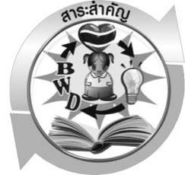
สาระสำคัญ

การเปลี่ยนแปลงรูปร่างและขนาดของวัสดุบางอย่างทำให้เกิดโทษหรือเกิดความเสียหาย

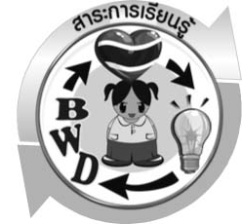
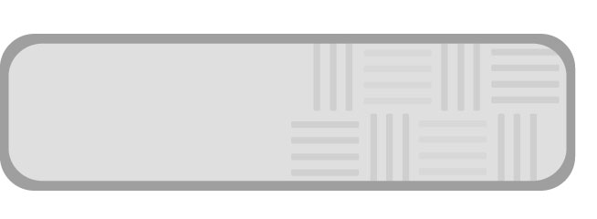
สาระการเรียนรู้

ผลจากการเปลี่ยนแปลงของวัสดุ


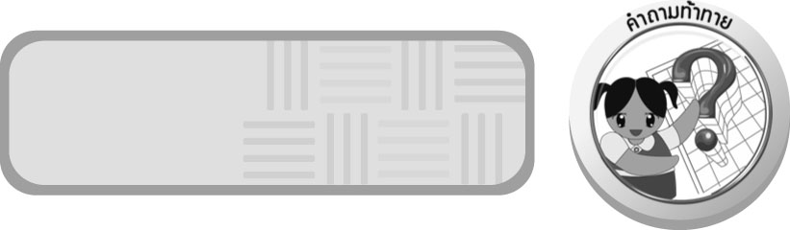
สมรรถนะสำคัญของผู้เรียน

1. ความสามารถในการสื่อสาร
 การอ่าน การเขียน การอธิบาย การพูดหน้าชั้นเรียน
2. ความสามารถในการคิด
 การสังเกต การคิดวิเคราะห์ การสร้างคำอธิบาย การสื่อความหมาย การทำกิจกรรมโดยใช้กระบวนการทางวิทยาศาสตร์
3. ความสามารถในการแก้ปัญหา
4. ความสามารถในการใช้ทักษะชีวิต
5. ความสามารถในการใช้เทคโนโลยี

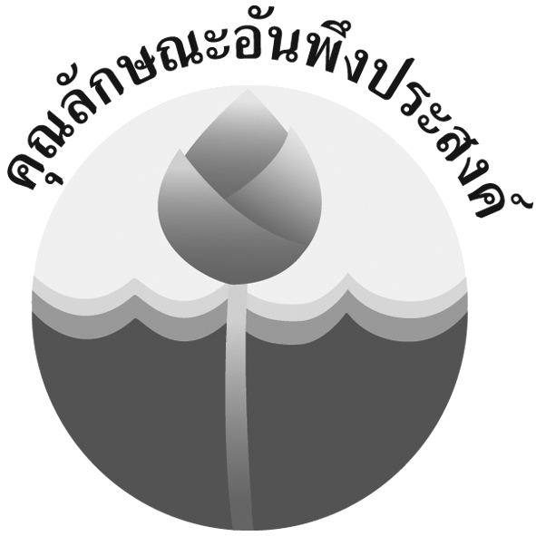
คุณลักษณะอันพึงประสงค์

ใฝ่เรียนรู้
ตัวชี้วัดที่ 4.2 แสวงหาความรู้จากแหล่งเรียนรู้ต่าง ๆ ทั้งภายในและภายนอกโรงเรียน ด้วยการเลือกใช้สื่ออย่างเหมาะสม บันทึกความรู้ วิเคราะห์ สรุปเป็นองค์ความรู้ และสามารถนำไปใช้ในชีวิตประจำวันได้

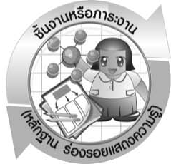
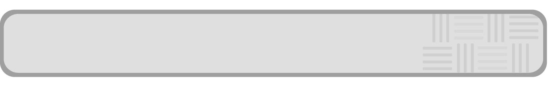
ชิ้นงานหรือภาระงาน (หลักฐาน ร่องรอยแสดงความรู้)

สมุดภาพ ข่าวการเปลี่ยนแปลงรูปร่างและขนาดของวัสดุบางอย่างทำให้เกิดโทษหรือ เกิดความเสียหาย

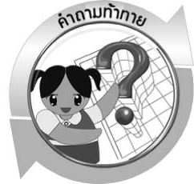
คำถามท้าทาย

ผลจากการเปลี่ยนแปลงสมบัติของวัสดุเป็นอย่างไร

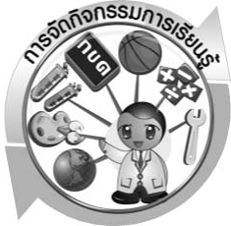

การจัดกิจกรรมการเรียนรู้

ขั้นที่ 1 สร้างความสนใจ (engagement) (5 นาที)
1. ครูนำเข้าสู่บทเรียนเกี่ยวกับผลของการเปลี่ยนแปลงของตะปูเมื่อได้รับความชื้น
จากนั้นครูตั้งประเด็นปัญหาเพื่อให้นักเรียนเกิดความสงสัยและต้องการหาคำตอบด้วยกระบวนการทางวิทยาศาสตร์ โดยครูใช้คำถาม ดังนี้
1.1 ผลจากการเปลี่ยนแปลงสมบัติของวัสดุเป็นอย่างไร (ตัวอย่างคำตอบ เมื่อตะปูได้รับความชื้น ตะปูจะเกิดสนิมเกิดขึ้น)

ขั้นที่ 2 สำรวจและค้นหา (exploration) (20 นาที)
1. ให้นักเรียนแบ่งกลุ่ม กลุ่มละ 4 คน ศึกษาวิธีทำกิจกรรมที่ 3.6 เรื่อง ตะปูเปลี่ยนแปลงอย่างไร ให้เข้าใจ ในใบงานที่ 17
2. ให้นักเรียนอภิปรายก่อนทำกิจกรรม โดยครูถามคำถามก่อนทำกิจกรรม ดังนี้
2.1 การทดลองนี้จัดอะไรให้เหมือนกัน (จำนวนตะปู แก้วขนาดเท่ากัน สถานที่
และเวลาที่ใช้)
2.2 การทดลองนี้จัดอะไรให้ต่างกัน (แก้วใบหนึ่งใส่น้ำ อีกใบหนึ่งไม่ใส่น้ำ)
จากนั้นให้นักเรียนตอบคำถามก่อนทำกิจกรรมในใบงานที่ 17
3. ให้นักเรียนทำกิจกรรมที่ 3.6 เรื่อง ตะปูเปลี่ยนแปลงอย่างไร และบันทึกผลการทำกิจกรรมในใบงานที่ 17

ขั้นที่ 3 อธิบายและลงข้อสรุป (explanation) (20 นาที)
1. ให้ผู้แทนนักเรียนแต่ละกลุ่มนำเสนอผลการทำกิจกรรมหน้าชั้นเรียน เพื่อเปรียบเทียบ
และตรวจสอบความถูกต้อง
2. ให้นักเรียนร่วมกันอภิปรายผลการทำกิจกรรม โดยครูใช้คำถามหลังทำกิจกรรม ดังนี้
2.1 ตะปูในแก้วที่ไม่มีน้ำและแก้วที่มีน้ำมีการเปลี่ยนแปลงแตกต่างกัน อย่างไร (ตะปูที่ไม่มีน้ำมีสภาพเหมือนเดิม ตะปูที่มีน้ำเปลี่ยนแปลง มีผงสีส้มเกาะอยู่)
2.2 สิ่งที่เปลี่ยนแปลงไปของตะปูมีสมบัติเหมือนเดิมหรือไม่ อย่างไร (ไม่เหมือนเดิม ผงสีส้มมีสมบัติเปลี่ยนไปจากตะปู)
2.3 สรุปผลการทำกิจกรรมนี้ได้อย่างไร (การเปลี่ยนแปลงรูปร่างและขนาดของวัสดุบางอย่างทำให้เกิดโทษหรือเกิดความเสียหาย)
จากนั้นให้นักเรียนตอบคำถามหลังทำกิจกรรมในใบงานที่ 17
3. ให้นักเรียนร่วมกันสรุปความรู้เกี่ยวกับการเปลี่ยนแปลงรูปร่างและขนาดของวัสดุบางอย่างทำให้เกิดโทษหรือเกิดความเสียหาย ให้ได้ประเด็นตามจุดประสงค์การเรียนรู้

ขั้นที่ 4 ขยายความรู้ (elaboration) (10 นาที)
ให้นักเรียนหาภาพจากแหล่งเรียนรู้ต่าง ๆ ทั้งจากอินเทอร์เน็ต หนังสือพิมพ์ นิตยสาร ที่มีข่าวการเปลี่ยนแปลงรูปร่างและขนาดของวัสดุบางอย่างทำให้เกิดโทษหรือเกิดความเสียหาย มาจัดทำเป็นสมุดภาพ จัดทำเป็นชิ้นงาน

ขั้นที่ 5 ประเมิน (evaluation) (5 นาที)
1. ให้นักเรียนประเมินตนเองโดยพูดแสดงความรู้สึกหลังการเรียนในประเด็น ดังนี้
1.1 สิ่งที่ได้จากการเรียน
1.2 สิ่งที่ประทับใจในการเรียน
1.3 สิ่งที่ต้องการทราบเพิ่มเติม
2. ครูประเมินการเรียนรู้ของนักเรียน ดังนี้ สังเกตพฤติกรรมของนักเรียนขณะทำงานร่วมกัน
สังเกตการตอบคำถามของนักเรียนในชั้นเรียน การตอบคำถามในใบงาน ศึกษาผลการประเมินตนเองของนักเรียนจากการพูดแสดงความรู้สึกหลังเรียน ประเมินการทำกิจกรรมของนักเรียน ประเมินสมุดภาพ และประเมินคุณลักษณะอันพึงประสงค์ โดยใช้แบบประเมินตามสภาพจริง

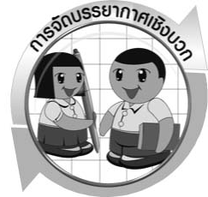

การจัดบรรยากาศเชิงบวก

นักเรียนระดับชั้นประถมศึกษาปีที่ 3 ควรฝึกทักษะการร่วมคิด ทำให้สม่ำเสมอ จะเป็นการเตรียมตัวให้นักเรียนพร้อมในการทำงานกลุ่มได้อย่างเข้าใจบทบาทและขั้นตอนการทำงาน สามารถเริ่มทำงานกลุ่มละ 3-4 คนได้ดีขึ้น ถ้าบางคนยังไม่พร้อมอาจให้ทำงาน 2-3 คนได้ เพื่อให้รู้จักการ แบ่งงานกันและแสดงความคิดเห็นในกลุ่มเล็กก่อน

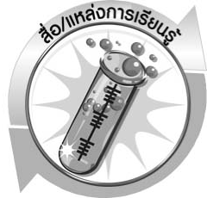
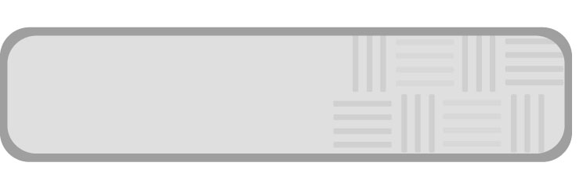
สื่อ/แหล่งการเรียนรู้

1. ตะปูขนาดเท่ากัน 8 ตัว
2. แก้ว 2 ใบ
3. น้ำ 1 แก้ว
4. ใบงานที่ 17 เรื่อง ตะปูเปลี่ยนแปลงอย่างไร

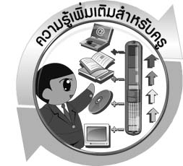
ความรู้เพิ่มเติมสำหรับครู

สนิม (rust) เป็นโลหะส่วนที่มีการเปลี่ยนแปลงสภาพไปจากเดิม เนื่องจากได้รับปฏิกิริยาเคมี ที่มีอากาศ น้ำหรือความร้อนเป็นตัวการสำคัญทำให้โลหะมีคุณสมบัติแตกต่างไปจากเดิม เช่น สีเปลี่ยนไป มีความแข็งแรงลดลง และทำให้เกิดการผุกร่อน ตัวอย่างที่เราพบเห็นอยู่บ่อย ๆ ได้แก่เหล็ก จะมีสนิมอยู่ 2 ชนิด คือ สนิมสีน้ำตาลอมแดง หรือสนิมสีแดงและสนิมสีดำ นอกจากนี้โลหะ แต่ละชนิดจะมีสีสนิมที่แตกต่างกันด้วย


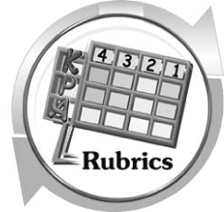
แบบประเมินการเรียนรู้

เกณฑ์การให้คะแนนแบบประเมินการจัดกระทำและนำเสนอสมุดภาพ
ตัวชี้วัด | ระดับคะแนน
ตัวชี้วัด | 4 | 3 | 2 | 1
การจัดกระทำและนำเสนอสมุดภาพ | จัดกระทำสมุดภาพ อย่างเป็นระบบ และนำเสนอด้วยแบบที่ชัดเจน ถูกต้อง ครอบคลุมและ มีการเชื่อมโยงให้เห็นเป็นภาพรวม | จัดกระทำสมุดภาพ อย่างเป็นระบบ มีการจำแนกข้อมูลให้เป็นความสัมพันธ์และนำเสนอด้วยแบบที่ถูกต้อง ครอบคลุม | จัดกระทำสมุดภาพ อย่างเป็นระบบ มีการยกตัวอย่างเพิ่มเติมให้เข้าใจง่าย และนำเสนอด้วยแบบต่าง ๆ แต่ยัง ไม่ครอบคลุม | จัดกระทำสมุดภาพ อย่างไม่เป็นระบบ และนำเสนอ ไม่สื่อความหมาย และไม่ชัดเจน

เกณฑ์การให้คะแนนแบบประเมินการปฏิบัติการทำกิจกรรมของนักเรียน
ตัวชี้วัด | ระดับคะแนน
ตัวชี้วัด | 4 | 3 | 2 | 1
1. การทำกิจกรรม  ตามแผนที่กำหนด | ทำกิจกรรมตามวิธีการและขั้นตอนที่กำหนดไว้อย่างถูกต้องด้วยตนเอง  มีการปรับปรุงแก้ไข  เป็นระยะ | ทำกิจกรรมตามวิธีการและขั้นตอนที่กำหนดไว้  ด้วยตนเอง มีการปรับปรุงแก้ไขบ้าง | ทำกิจกรรมตามวิธีการและขั้นตอนที่กำหนดไว้ โดยมีครู หรือผู้อื่นเป็น ผู้แนะนำ | ทำกิจกรรมไม่ถูกต้องตามวิธีการและขั้นตอน ที่กำหนดไว้ ไม่มีการปรับปรุงแก้ไข
2. การใช้อุปกรณ์  และ/หรือเครื่องมือ | ใช้อุปกรณ์และ/หรือเครื่องมือในการทำกิจกรรมได้อย่างถูกต้องตามหลักการปฏิบัติและคล่องแคล่ว | ใช้อุปกรณ์และ/หรือ  เครื่องมือในการทำกิจกรรมได้อย่างถูกต้องตาม  หลักการปฏิบัติ แต่  ไม่คล่องแคล่ว | ใช้อุปกรณ์และ/หรือเครื่องมือในการทำกิจกรรมได้อย่างถูกต้องโดยมีครู หรือผู้อื่นเป็น ผู้แนะนำ | ใช้อุปกรณ์และ/หรือเครื่องมือในการทำกิจกรรมไม่ถูกต้อง และไม่มีความคล่องแคล่วในการใช้
3. การบันทึกผล  การทำกิจกรรม | บันทึกผลเป็นระยะอย่างถูกต้อง มีระเบียบ มีการระบุหน่วย มีการอธิบายข้อมูลให้เห็นความเชื่อมโยงเป็นภาพรวม เป็นเหตุเป็นผล และเป็นไปตามการทำกิจกรรม | บันทึกผลเป็นระยะ อย่างถูกต้อง มีระเบียบ มีการระบุหน่วย มีการอธิบายข้อมูลให้เห็นถึงความสัมพันธ์เป็นไปตามการทำกิจกรรม | บันทึกผลเป็นระยะ แต่ไม่เป็นระเบียบ ไม่มีการระบุหน่วย และไม่มีการอธิบายข้อมูลให้เห็นถึงความสัมพันธ์ของการทำกิจกรรม | บันทึกผลไม่ครบ ไม่มีการระบุหน่วย และไม่เป็นไปตามการทำกิจกรรม
4. การจัดกระทำข้อมูลและการนำเสนอ | จัดกระทำข้อมูลอย่างเป็นระบบ มีการเชื่อมโยงให้เห็นเป็นภาพรวม และนำเสนอด้วยแบบต่าง ๆ อย่างชัดเจน ถูกต้อง | จัดกระทำข้อมูลอย่างเป็นระบบ มีการจำแนกข้อมูลให้เห็นความสัมพันธ์ นำเสนอด้วยแบบต่าง ๆ ได้ แต่ยังไม่ชัดเจน | จัดกระทำข้อมูลอย่างเป็นระบบ มีการยกตัวอย่างเพิ่มเติม ให้เข้าใจง่ายและนำเสนอด้วยแบบต่าง ๆ แต่ยังไม่ชัดเจน และ ไม่ถูกต้อง | จัดกระทำข้อมูลอย่าง ไม่เป็นระบบ และมีการนำเสนอไม่สื่อความหมายและไม่ชัดเจน
5. การสรุปผลการทำกิจกรรม | สรุปผลการทำกิจกรรมได้อย่างถูกต้อง กระชับ ชัดเจน และครอบคลุมข้อมูลจากการวิเคราะห์ทั้งหมด | สรุปผลการทำกิจกรรมได้ถูกต้อง แต่ยัง  ไม่ครอบคลุมข้อมูล  จากการวิเคราะห์ทั้งหมด | สรุปผลการทำกิจกรรมได้ โดยมีครูหรือผู้อื่นแนะนำบ้าง จึงสามารถสรุปได้ถูกต้อง | สรุปผลการทำกิจกรรมตามความรู้ที่พอมีอยู่ โดยไม่ใช้ข้อมูลจากการทำกิจกรรม
6. การดูแลและการ  เก็บอุปกรณ์และ/  หรือเครื่องมือ | ดูแลอุปกรณ์และ/หรือเครื่องมือในการทำกิจกรรมและมีการทำความสะอาดและเก็บอย่างถูกต้องตามหลักการ และแนะนำให้ผู้อื่นดูแลและเก็บรักษาได้ถูกต้อง | ดูแลอุปกรณ์และ/หรือเครื่องมือในการทำ  กิจกรรม และมีการทำความสะอาดอย่างถูกต้อง แต่เก็บ ไม่ถูกต้อง | ดูแลอุปกรณ์และ/หรือเครื่องมือในการทำกิจกรรม มีการทำความสะอาด แต่เก็บไม่ถูกต้อง ต้องให้ครูหรือผู้อื่นแนะนำ | ไม่ดูแลอุปกรณ์และ/หรือเครื่องมือในการทำกิจกรรม และไม่สนใจ  ทำความสะอาด  รวมทั้งเก็บไม่ถูกต้อง

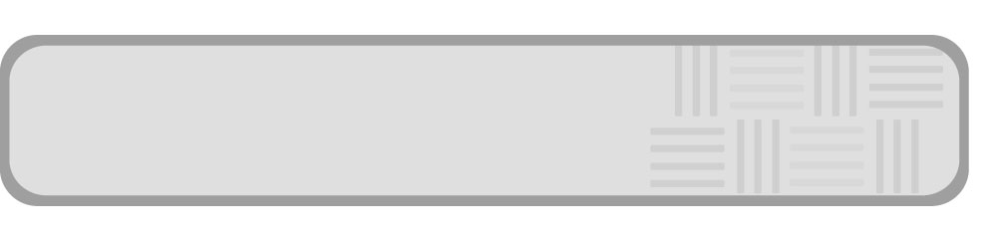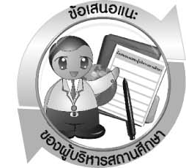
ข้อเสนอแนะของผู้บริหารสถานศึกษา

________________________________________________________________________________________________________________________________________________________________________________________________________________________________________________________________________________________________________________________________________________________________________________________________________________________________________________________________________________________________
________________________________________________________________________________________________________________________________________________________________________________________________________________________________________________________________________________________________________________________________________________________________________________________________________________________________________________________________________________________________
________________________________________________________________________________________________________________________________________________________________________________________________________________________________________________________________________________________________________________________________________________________________________________________________________________________________________________________________________________________________
________________________________________________________________________________________________________________________________________________________________________________________________________________________________________________________________________________________________________________________________

ลงชื่อ__________________________(ผู้บริหารสถานศึกษา)
(__________________________)
_________/________/________

บันทึกหลังการสอน

ผลการจัดการเรียนการสอน
________________________________________________________________________________________________________________________________________________________________________________________________________________________________________________________________________________________________________________________________________________________________________________________________________________________________________________________________________________________________
________________________________________________________________________________

ปัญหา/อุปสรรค
________________________________________________________________________________________________________________________________________________________________________________________________________________________________________________________________________________________________________________________________________________________________________________________________________________________________________________________________________________________________
________________________________________________________________________________

แนวทางแก้ไข
________________________________________________________________________________________________________________________________________________________________________________________________________________________________________________________________________________________________________________________________________________________________________________________________________________________________________________________________________________________________
________________________________________________________________________________

ลงชื่อ__________________________(ผู้บันทึก)
(__________________________)
_________/________/________

